**Ejemplar: Mejorar la cohesión de los informes**

**Resumen**

En el ejercicio *Mejorar la cohesión del informe,* puso en práctica sus conocimientos sobre cómo utilizar el color, la escala, el posicionamiento y la densidad de la información en Power Query.

Su objetivo para este ejercicio era completar las siguientes tareas:

* Descargue un informe PowerBI.
* Evalúe el diseño actual.
* Simplifique el diseño.
* Establezca una jerarquía visual clara.
* Perfeccione e itere.

Esta lectura proporciona una guía paso a paso para completar estas tareas, acompañada de capturas de pantalla para facilitar la comparación con su propia copia.



[ImprovingReportCohesiveness](https://d3c33hcgiwev3.cloudfront.net/G613uoV2RsGE2ITBZZ2GMA_92422bbab42c472280f922c7484266e1_ImprovingReportCohesiveness.pbix?Expires=1722297600&Signature=bwazUq3gWhyLk0kZt5ErlZYyyb96d9IUFFo2xrMEJ2bn1YajT3UjrjWFQDA-uK8uyzkY~Ade7Juvzdy2sfwDatnHhAJ-~YpyMrXgd9f04k8KBFN2BzxJryHWVjlbygFqo~fq6~Q9TITy0AtkAKEjQw6y80IokSikV0w4zcg1UfI_&Key-Pair-Id=APKAJLTNE6QMUY6HBC5A" \t "_blank)

[PBIX File](https://d3c33hcgiwev3.cloudfront.net/G613uoV2RsGE2ITBZZ2GMA_92422bbab42c472280f922c7484266e1_ImprovingReportCohesiveness.pbix?Expires=1722297600&Signature=bwazUq3gWhyLk0kZt5ErlZYyyb96d9IUFFo2xrMEJ2bn1YajT3UjrjWFQDA-uK8uyzkY~Ade7Juvzdy2sfwDatnHhAJ-~YpyMrXgd9f04k8KBFN2BzxJryHWVjlbygFqo~fq6~Q9TITy0AtkAKEjQw6y80IokSikV0w4zcg1UfI_&Key-Pair-Id=APKAJLTNE6QMUY6HBC5A" \t "_blank)

**Paso 1: Descargar archivos**

1. Descargue el archivo *ImprovingReportCohesiveness.pbix* y ábralo mediante **Archivo > Abrir informe > Examinar informes** y busque el archivo .pbix que acaba de descargar. Ahora tiene cuatro elementos visuales que carecen de un propósito definido, con un posicionamiento y una alineación incoherentes en la página.

2. Descargue el archivo *AdventureWorksLogo.jpg* y guárdelo para utilizarlo más adelante.

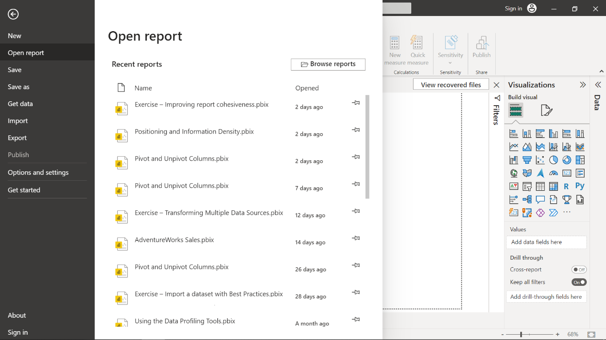

**Paso 2: Evaluar el diseño actual**

1. Identifique los elementos que contribuyen al aspecto desordenado y desorganizado. En concreto, se trata de los dos gráficos circulares de la parte inferior de la página.
2. Analice la densidad de la información e identifique las áreas en las que puede mejorarse.
3. Observe cualquier incoherencia en el posicionamiento, la alineación y la jerarquía visual. Los dos gráficos circulares están situados en las esquinas inferior izquierda y derecha del informe, y no tienen el mismo tamaño.
4. Coloque las tablas y los gráficos uno al lado del otro arrastrando y soltando. Ahora están alineados y redimensionados con las tablas correspondientes.

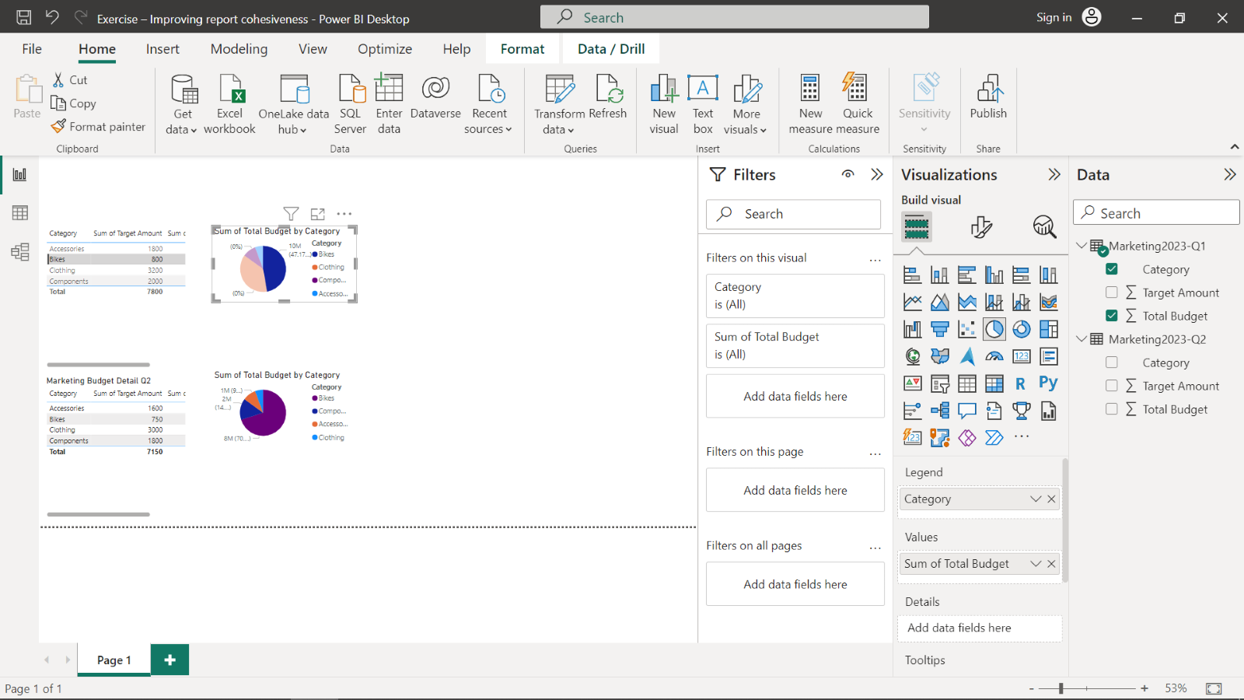

1. Establezca el texto del título de las tablas como **Detalle del presupuesto de marketing** **Q1** y **Detalle del presupuesto de marketing Q2respectivamente**para diferenciarlas entre sí. Para ello, seleccione la primera tabla y vaya a**Visualizaciones > Formato visual > Visual > General.**Cambie la propiedad de texto escribiendo Detalle del presupuesto de marketing **Q1**. Repita lo mismo para la segunda tabla también, nombrándola Detalle del presupuesto de marketing **Q2**.

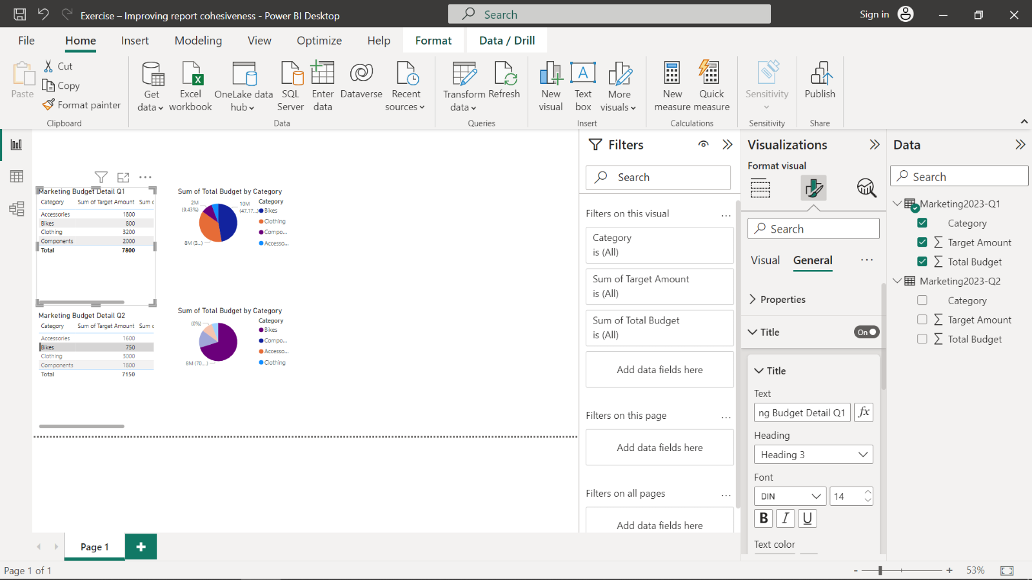

1. Renombre los títulos de los gráficos como Presupuesto de marketing 2023-Q1 y Presupuesto de marketing 2023-Q2 respectivamente. Para ello, seleccione el primer gráfico y vaya a **Visualizaciones > Formato visual > Visual > General.**Cambie la propiedad de texto escribiendo Presupuesto de marketing **2023-Q1**. Repita lo mismo para el segundo gráfico.

**Paso 3: Simplifique el diseño**

1. Elimine los elementos innecesarios y reduzca el desorden visual.
2. Utilice eficazmente el espacio en blanco para crear un respiro entre las distintas secciones.
3. Garantice un posicionamiento coherente y equilibrado de los elementos, alineándolos correctamente.
4. Asegúrese de que los elementos visuales están alineados vertical y horizontalmente.

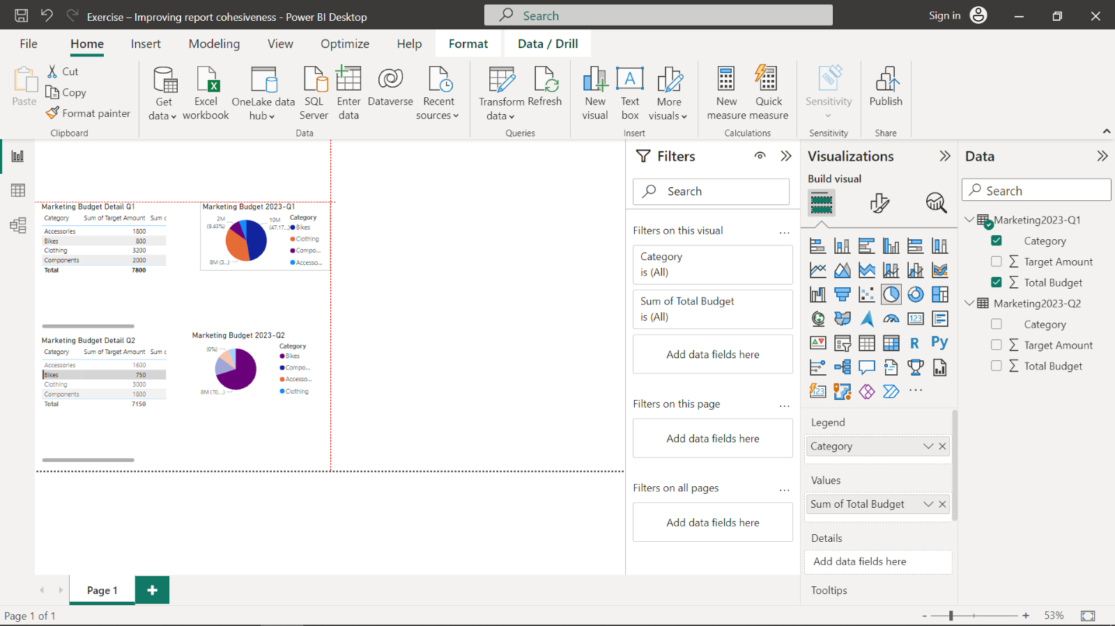

1. Deje un espacio vacío entre la vertical y la horizontal para que los elementos sean más legibles.
2. Desplace los gráficos ligeramente hacia la derecha para dejar espacio para ampliar las tablas y asegurarse de que todos los campos sean visibles.
3. Amplíe los cuadros para que destaquen y llamen más la atención. Puede utilizar los marcadores de guía para cambiar su tamaño.

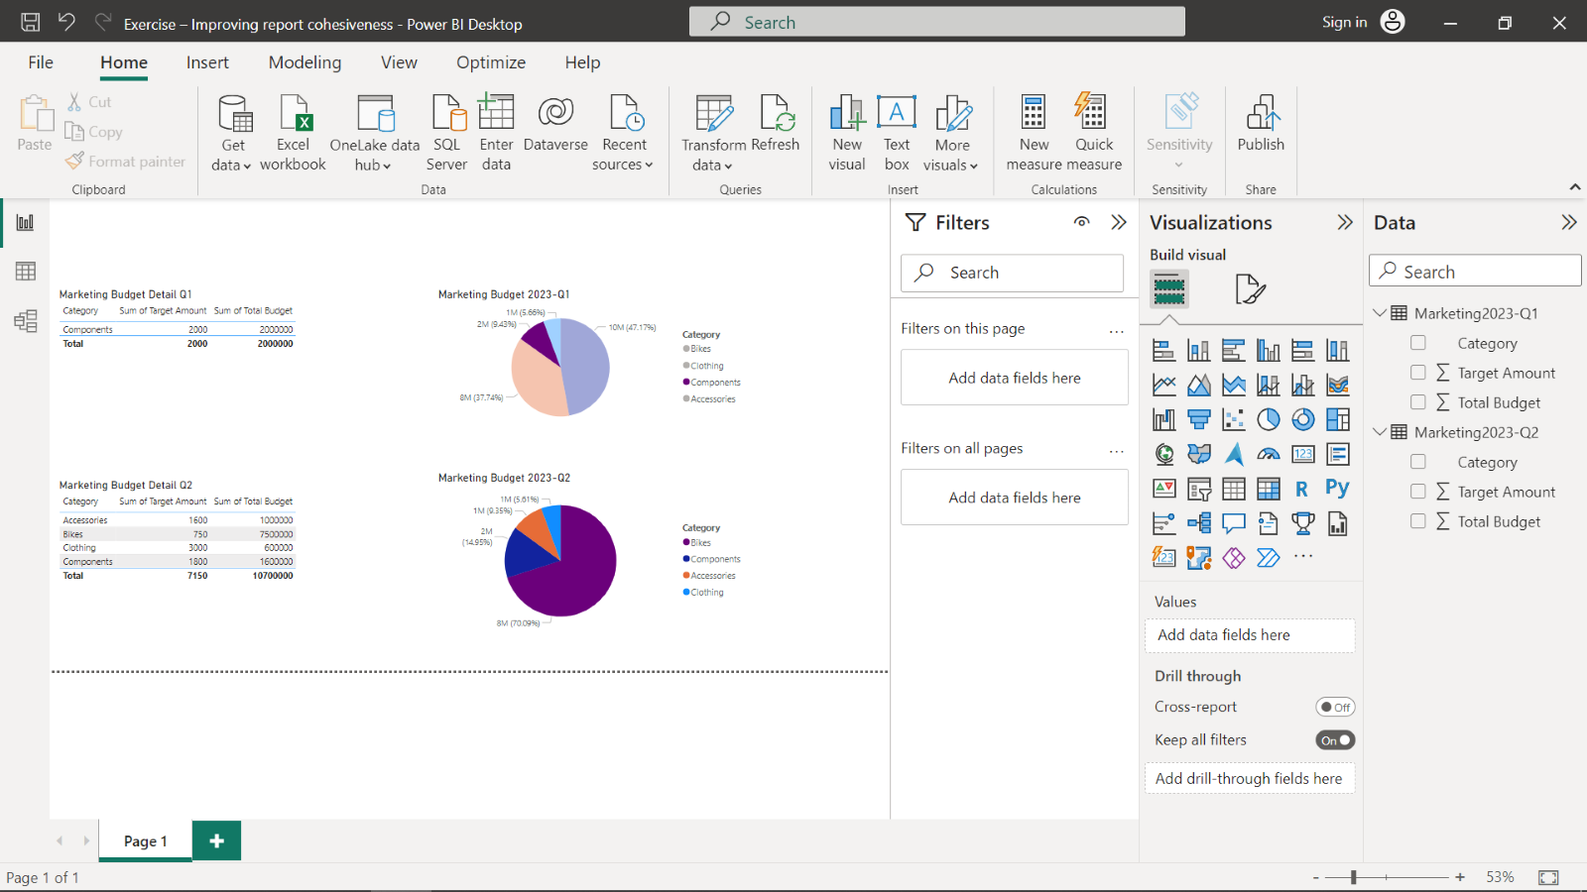

**Paso 4: Establezca una jerarquía visual clara**

1. Dé prioridad a la información más importante y hágala visualmente prominente. Esto se refiere específicamente a los gráficos circulares, que captarán la atención del usuario y atraerán sus ojos hacia esta información.
2. Utilice tamaños de letra, estilos y colores adecuados para guiar la atención del espectador.
3. Agrupe los elementos relacionados para mejorar la organización y la legibilidad.
4. Para añadir el logotipo de la empresa, en la pestaña de la cinta**Insertar**, dentro del grupo**Elementos**, seleccione**Imagen**. Seleccione el archivo**AdventureWorksLogo.**jpg de la ubicación del archivo que guardó anteriormente y, a continuación, seleccione **Abrir.**Esto se hace para mejorar la marca y el atractivo visual.
5. Arrastre la imagen para colocarla en la esquina superior izquierda y arrastre los marcadores de guía para cambiar su tamaño. Esto mantiene limpio el informe, asegurándose de que el logotipo no obstaculiza la información con la que desea que interactúen los usuarios.

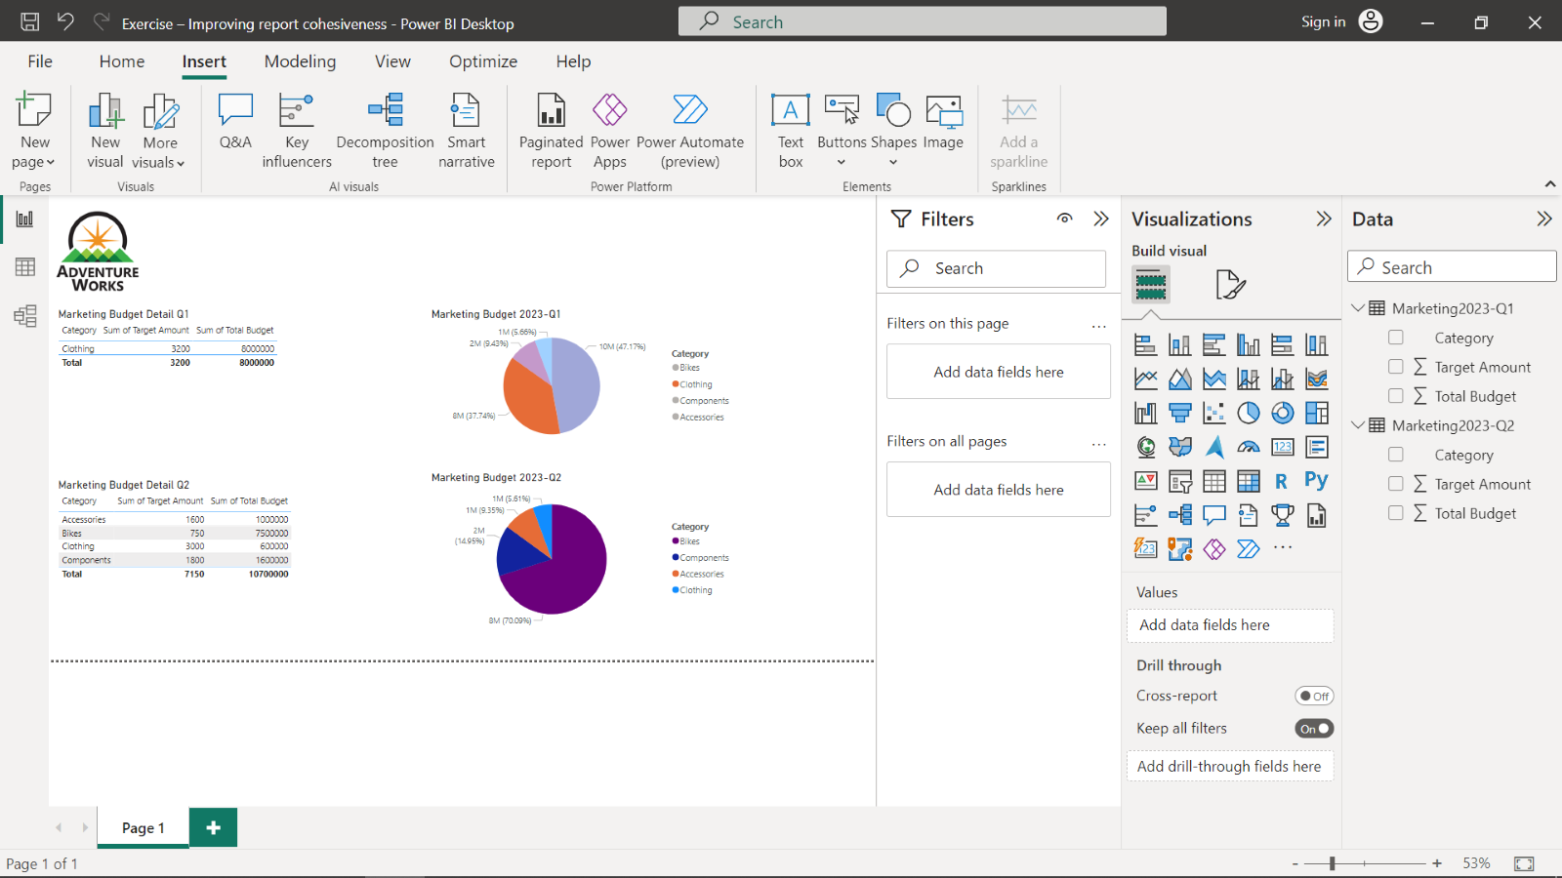

1. Aumente el tamaño de la fuente de los títulos de la tabla y el gráfico a **20**, póngala en negrita y seleccione el color del texto como naranja. Para ello, seleccione el elemento y vaya a **Visualizaciones > Formato visual > Visual > General**. Seleccione el tamaño de fuente como **20** en el desplegable, seleccione **B como** Negrita y elija el color. Repita lo mismo para los demás elementos.

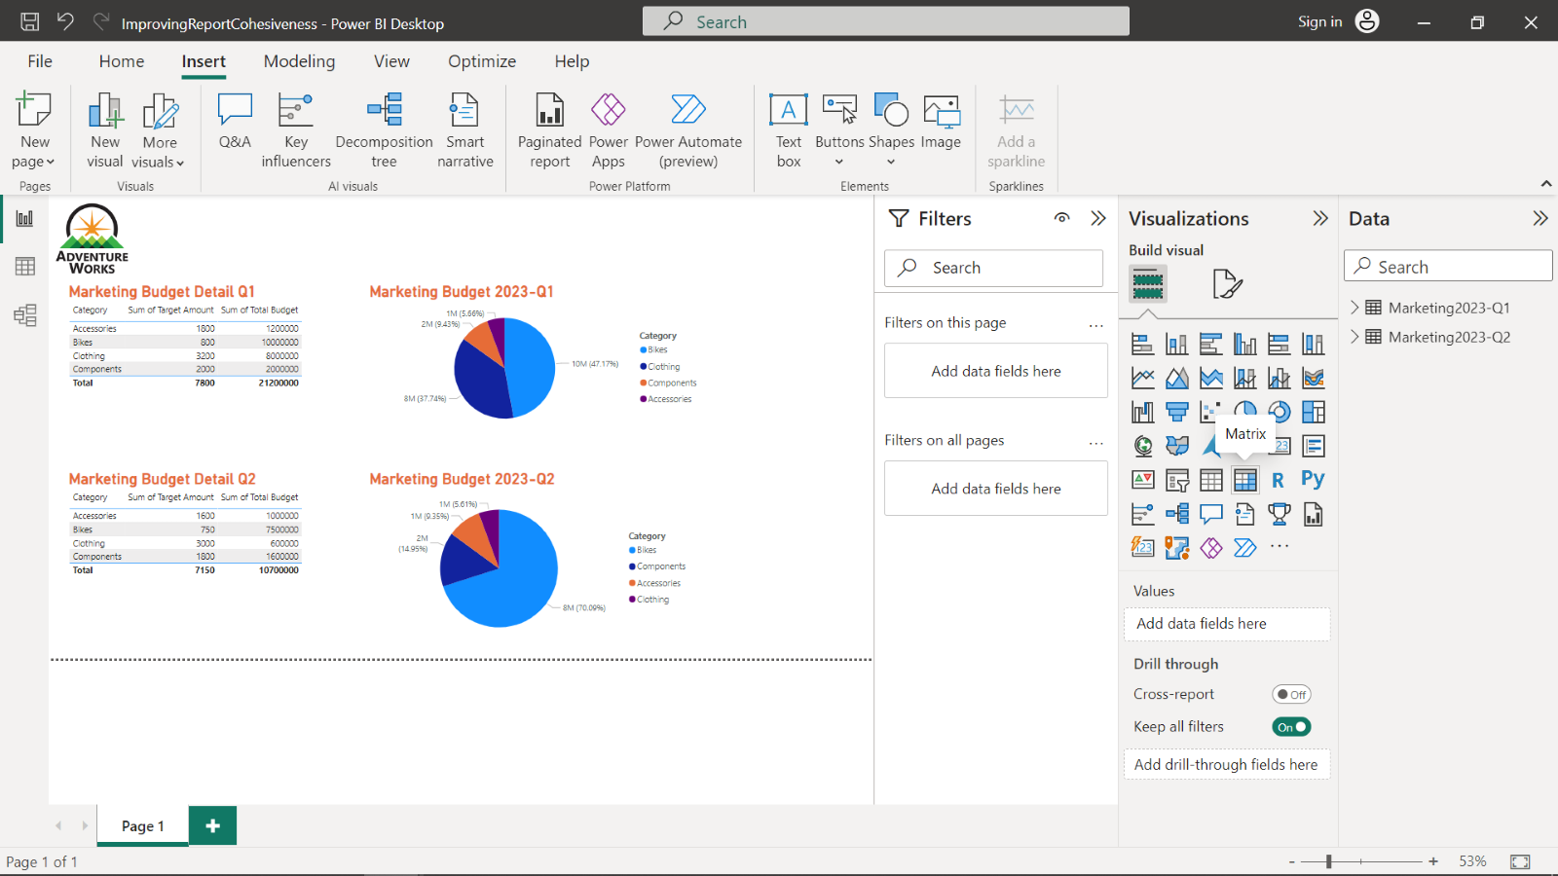

**Paso 5: Perfeccione e itere**

* Revise la página rediseñada y realice los ajustes o mejoras necesarios.

**Consejo:** Solicite la opinión de colegas o usuarios para validar la eficacia del diseño cohesivo. Perfeccione e itere continuamente la página basándose en los comentarios y en la evolución de las necesidades. Siguiendo estos pasos, puede transformar una página mal diseñada en otra cohesiva y visualmente atractiva que comunique eficazmente la información para Adventure Works.

**Conclusión**

Su objetivo para este ejercicio era completar un escenario de principio a fin. En este contexto, aprendió a diseñar un informe cohesivo teniendo en cuenta el color, la escala, el posicionamiento y la densidad de la información utilizando Power BI.